Газета для родителей

МДОБУ д.с.№1 «Золотой ключик»
Вторая младшая гр. «Капельки»

"Любимый ребенок"

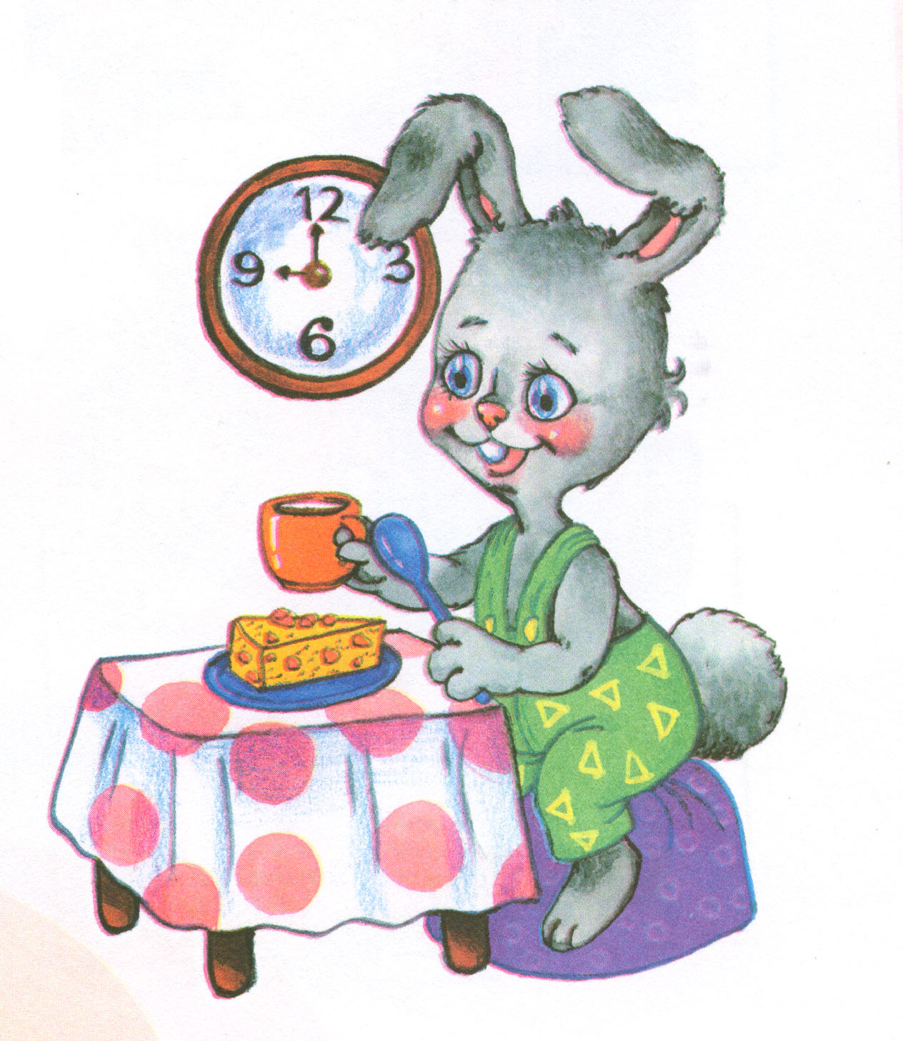

№ 2 март, 2019 год
«Мы живем не для того, чтобы есть,
а едим для того, чтобы жить»

Сократ

Уважаемые родители! У Вас в руках второй номер газеты для Вас «Любимый ребенок». Этот номер мы посвящаем вопросам детского питания.

А что у нас?

Организация питания в Детском саду
Одним из важнейших факторов внешней среды, оказывающим огромное влияние на здоровье, физическое и умственное развитие ребенка, на состояние его нервной системы, является питание.
В дошкольном учреждении, где ребенок находится большую часть дня, правильная организация питания имеет большое значение. При организации питания в нашем Детском саду мы руководствуемся следующими принципами: строгое соблюдение режима питания; разнообразие ассортимента продуктов; соблюдение правил эстетики; строгое соблюдение технологических требований при приготовлении пищи; индивидуальный подход к каждому ребенку.
Для того чтобы готовое блюдо попало на стол ребенка, свои усилия прилагают сотрудники детского сада: заведующий и завхоз формируют муниципальный заказ на продукты питания, полноценное и разнообразное меню составляет диетсестра, получает, выдает и отвечает за качество продуктов кладовщик, а готовят вкусные блюда наши умелые повара. В знак благодарности за вкусно приготовленные блюда, выпускники нашего детского сада посвятили им следующие слова:
Беззаботно мы живем в садике родном,
Ведь до вечера с утра
Любимых наших чад накормят
Детсадской кухни повара!
Ну, а придет пора расстаться
Встает вопрос: когда и чем детей питать?
Нам очень жаль, что невозможно
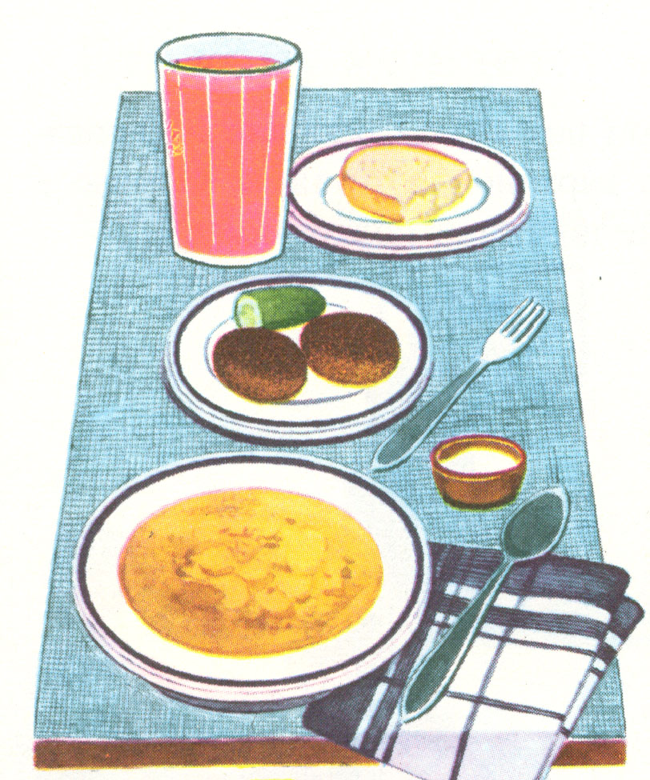
Нам вашу кухню в школу взять!

ЭТО ИНТЕРЕСНО!

ПИТАНИЕ ДЕТЕЙ С ЗАБОЛЕВАНИЕМ ПОЧЕК
И МОЧЕВЫВОДЯЩЕЙ СИСТЕМЫ

Заболевание почек у детей раннего и дошкольного возраста довольно распространенная патология, при которой правильное питание имеет огромное значение. При заболеваниях почек возникают изменения во всем организме, страдает жизнедеятельность многих органов и тканей, нарушается нормальное выведение жидкости, солей, продуктов обмена, развиваются отеки.

Доказано, что в лечении заболеваний почек решающее значение имеет правильно подобранная диета, которая, с одной стороны должна учитывать функциональную недостаточность больного органа, а с другой – необходимость обеспечения организма всеми основными пищевыми веществами. Наиболее распространенной почечной патологией в детском возрасте является пиелонефрит – воспаление ткани почки с преимущественным поражением почечных лоханок.
Примерный суточный рацион больных пиелонефритом может быть следующим:
Завтрак - молочные каши, макароны, вермишель, картофельное или овощное пюре, овощные рагу, омлет, творог, творожная запеканка, неострый сыр, кефир, кофейный напиток с молоком, чай с молоком, чай с сахаром;
Обед: салат из свежих овощей, вегетарианский суп (овощной, молочный, фруктовый, картофельный, борщ, щи из свежей капусты), отварное мясо, паровые котлеты, тефтели, курица, рыба, гарнир из отварных или тушеных овощей, картофеля, овощное (картофельное) пюре, макаронные изделия, каши, голубцы, запеканки из овощей и круп, на сладкое – свежие или консервированные фрукты, компоты, кисели, соки, лимонный напиток, мусс, отвар шиповника;
Полдник – печенье, фрукты, кефир, молоко, ягоды;
Ужин – блюда из творога (запеканки, крупеники, пудинги), овощные пюре, рагу, запеканки, молочные каши, молоко, фруктовые соки.
В связи с тем, что дети с рассматриваемой патологией длительное время находятся на щадящем режиме питания, у них часто отмечается снижение аппетита. Поэтому следует обратить внимание на вкусовые качества и разнообразие блюд, их оформление.


говорят наши дети

«Ребенок за столом…»
(записано со слов детей)
Детям было предложено ответить на два простых вопроса:
- Нравится ли тебе то, чем кормят в детском саду?
- Мое любимое блюдо.

Булавский Миша, младшая группа
В детском саду кушать мне нравится все. Особенно люблю жареную рыбу, салат из морковки, яблоки, апельсины, бананы. А дома я люблю всякое мороженое.
Матвей Нахаев, младшая группа
Мне очень нравится манная каша со сгущенкой. Любимое блюдо – омлет с колбасой, который варит для меня мама, а еще я люблю котлеты с макаронами, а пить я люблю сок яблочный.

Максим Меметов, младшая группа
В детском саду я люблю все, кашу кукурузную ,борщ, свекольник ,макароны с сыром. А дома люблю картошку жаренную с грибами ,суп с мясом, а пить я люблю сок апельсиновый.
Евангелина Мельникова, младшая группа
В садике я люблю каши - гречневую, кукурузную, пшеничную , а еще я люблю булочки с конфеткой в середине. Я их просто обожаю! Дома мне нравятся бутерброды с колбасой и сыром, ягоду малину, клубнику, всякое мороженое.
Ульяна Водопадова, младшая группа
В садике люблю кушать все ,особенно я люблю кашу манную с маслом ,котлеты, пюре с соленым огурцом. А дома мороженое разное.
Маша Прохоренко, младшая группа
Нравится в садике кушать все. А дома люблю кашу, жареные грибы…
СОВЕТЫ ДЛЯ ЗАБОТЛИВЫХ РОДИТЕЛЕЙ

Детский диетолог рекомендует…
Правильно кормить ребенка-дошкольника очень важно, так как именно в возрасте 3-7 лет формируются все его органы, интенсивно идут обменные процессы, бурными темпами развивается центральная нервная система. Кроме того, дети дошкольного возраста много бегают, прыгают, любят спортивные игры и развлечения, а это сопровождается большой тратой энергии.
Поэтому очень важно знать и соблюдать среднесуточный набор продуктов для детей дошкольного возраста: молоко и кисломолочные продукты – 500 мл., творог – 45 – 50 гр., сметана – 15 гр., масло сливочное – 25 гр., масло растительное – 9 гр., мясо - 100 гр.. рыба – 50гр., яйцо – 0,5 шт., сахар (с учетом наличия его в кондитерских изделиях) – 50-55 гр., картофель – 220 гр., овощи разные – 250 гр., фрукты, ягоды – 60-150 гр., хлеб – 150 – 170 гр.
По опросу детей нашего детского сада любимыми блюдами стали «Пудинг творожный» и «Картофельная запеканка с мясом». Рецепты приготовления этих блюд мы публикуем для вас:
Пудинг творожный.
Творог (200г) протереть, добавить яйцо (1 шт.), взбитое с сахаром (2 ст.л. с горкой), соль, манную крупу (2ст.л). Массу тщательно перемешать, выложить в форму или на противень, запечь в духовке. Разрезать на порции, подают со сладким соусом, вареньем, сгущенным молоком.
Картофельная запеканка с мясом.
Сваренный картофель протирают и делят на две части. Одну часть кладут на смазанный маслом противень слоем 1- 2см, разравнивают. Затем кладут ровным слоем отварную говядину, пропущенную на мясорубке и заправленную размягченным сливочным маслом, а сверху оставшуюся часть картофеля. После разравнивания картофель смазывают яйцом, посыпают сухарями, сбрызгивают маслом и запекают в течение 25-30 мин. При температуре 250 - 280 градусов.
Подают готовую запеканку с соусом или сливочным маслом.
Приятного аппетита!

Народная мудрость о питании...
- Хорошее питание – основа жизни.
- Обильная еда вредит телу так же, как изобилие воды вредит посеву.
- Плоды и овощи – это музыка и поэзия питания.
- Чем меньше для ребенка сегодня сладостей, тем больше для него завтра радостей.

От редакции:

Уважаемые родители!
Мы с нетерпением будем ждать Ваших откликов, пожеланий и предложений, которые непременно учтем в следующем номере нашей газеты.
__________________________
Детский сад
«Золотой ключик»
вторая младшая группа
«Капельки»
Воспитатель группы
Эллер Светлана Петровна

Страничка от музыкального руководителя.
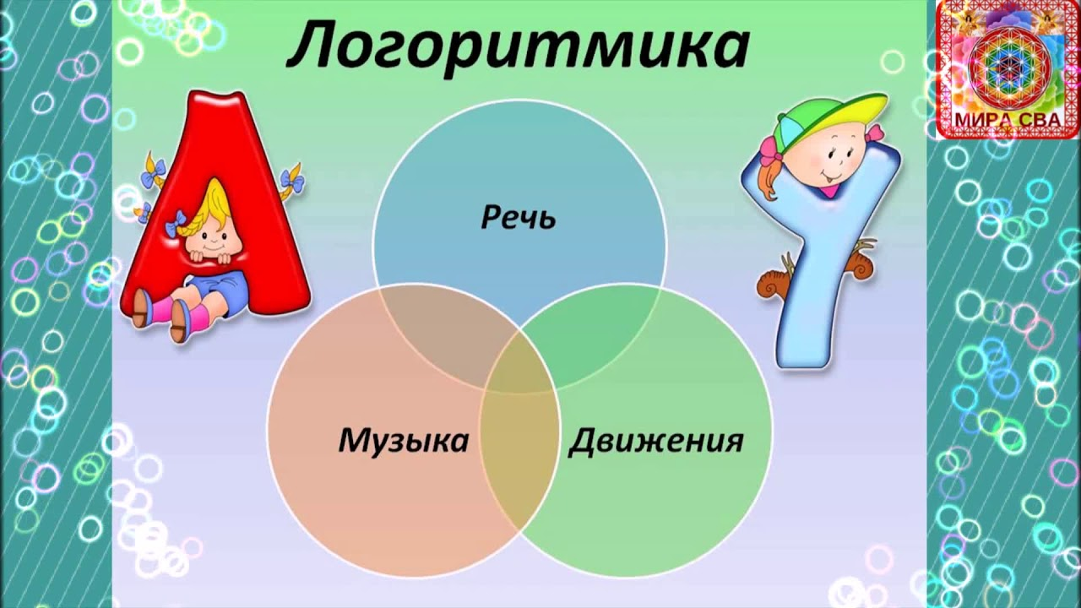

Чистоговорки.
С помощью чистоговорок автоматизируются звуки, отрабатывается чёткое ритмичное произношение фонем и слогов.
Проговаривая чистоговорки, мы играем с ребёнком и ему это очень нравиться. Предлагаю и вам немного поиграть с вашими малышами.

